Tesla Inc.
 מטרת הפרויקט: מידע וניהול נתונים בחברת טסלה.
יוצר הפרויקט: חיים לבהר.
מה טסלה עושה?
טסלה היא חברה אמריקאית בינלאומית הידועה במאמציה החלוציים בתעשיית הרכב החשמלי (EV). נוסדה בשנת 2003 על ידי קבוצת מהנדסים, המשימה של טסלה היא להאיץ את המעבר של העולם לאנרגיה בת קיימא. החברה זכתה לתשומת לב בתחילה עם ה-Roadster שלה, מכונית ספורט בעלת ביצועים גבוהים, ומאז הרחיבה את קו המוצרים שלה לכלול מגוון רכבי EV, כגון מודל S, דגם 3, דגם X ודגם Y.
בשנים האחרונות, טסלה עשתה צעדים משמעותיים בטכנולוגיית הרכב האוטונומי. כלי רכב אוטונומיים אלו מצוידים בחיישנים מתקדמים, מצלמות ותוכנה המאפשרים להם לנווט בכבישים תוך התערבות אנושית מינימלית, במטרה לשפר את הבטיחות והנוחות לנהגים.

אילו שירותים או מוצרים מציעה טסלה?
טסלה: חזון וחדשנות בתחום הרכב והאנרגיה.
טסלה היא לא רק חברת רכבים, אלא חברת רכב ואנרגיה מהפכנית, המציעה פתרונות מתקדמים ובעלי ביצועים לצרכים שונים:
- רכבים חשמליים (EV): טסלה מציעה מגוון רחב של דגמים, כולל:
  - דגם S: סדאן יוקרתי עם ביצועים מרשימים וטווח ארוך.
  - דגם 3: סדאן משתלם עם דגש על משיכה לשוק הצרכני הרחב.
  - דגם X: רכב שטח יוקרתי עם תכונות מתקדמות.
  - דגם Y: רכב שטח קומפקטי העונה על צרכי קהל רחב יותר.
  - :Cybertruck: טנדר חשמלי עם עיצוב ייחודי ויכולות חזקות.
  - Roadster: : מכונית ספורט ביצועים גבוהים.

- נהיגה אוטונומית: הטכנולוגיות המתקדמות של טסלה כוללות נהיגה אוטונומית מלאה וטייסים אוטומטיים, שסופקים:
  - שמירה על נתיב אוטומטי
  - בקרת שיוט מודעת לתנועה
  - יכולת ניווט בכבישים וברחובות בערים.

- פתרונות אנרגיה: טסלה מציעה גם פתרונות לייצור ואחסון אנרגיה, כולל:
  - פאנלים סולאריים וגגות סולאריים: מערכות אנרגיה סולארית לבתים ועסקים.
  - :Powerwall: סוללה ביתית לאחסון אנרגיה סולארית.
  - - :Powerpack & Megapack סוללות גדולות לפרויקטים מסחריים ותשתיות.

- שירותי אנרגיה: טסלה מספקת שירותים נוספים כמו תחנות כוח וירטואליות ומסחר באנרגיה.

למי מיועדים מוצרי טסלה?
לקוחות טסלה בדרך כלל בטווח הגילאים 35-60 עם הכנסה פנויה משמעותית. הם מחפשים רכבים יוקרתיים וטכנולוגיות חדישות, מתחשים בקיימות ומעריכים טכנולוגיה מתקדמת.

למה לבחור בטסלה ?
טסלה היא חברה מהמובילות בעולם בתחום הרכב והאנרגיה, והסיבות לבחירה בה כוללות:
- חדשנות ומנהיגות: טסלה מובילה בחדשנות בתחום הרכב החשמלי והנהיגה האוטונומית.
- קיימות: המחויבות של טסלה לפתרונות אנרגיה ברי קיימא ולהפחתת פליטות הפחמן.
- ביצועים ועיצוב: רכבי טסלה מצוינים בביצועים גבוהים ועיצוב משובח.
- חווית לקוח: טסלה מספקת חווית רכישה חלקה ועדכוני תוכנה באוויר.
- חוסן וצמיחה: למרות אתגרים, טסלה מתפתחת ומרחיבה את ההיצע המוצרים שלה.
עם טסלה, אתה לא רק קונה רכב - אתה חלק מתנועה טכנולוגית וסביבתית שמצפה לעתיד בר-קיימא ומתקדם יותר.

סקירה כללית.
סכימת מסד נתונים זו נועדה לנהל מידע הקשור לכלי הרכב, הלקוחות, ההזמנות, העובדים, הספקים והחלקים של טסלה. הוא כולל 10 טבלאות עם סוגי נתונים ויחסי SQL שונים, כולל מפתחות זרים וחיבורים רבים לרבים.

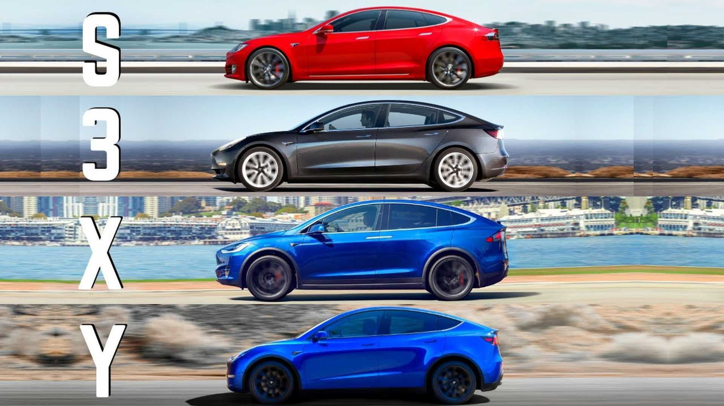
Tesla RoadSter.

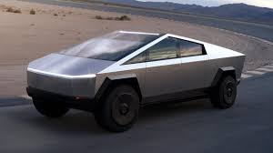

Tesla Cybertruck.
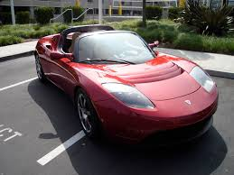

טבלת עובדים (Employees)
  - תיאור: טבלה שמכילה פרטי עובדים בחברה.
  - מאפיינים ייחודיים: יש בה מפתח ראשי שמייצג את מזהה העובד, ומפתח זר שמצביע על מחלקה שבה העובד פועל.
  - מאפיינים: שמות פרטיים ומשפחה, תאריכי לידה והשכרה, שכר, מחלקה, עמודת כתובת ופרטי יצירת קשר.
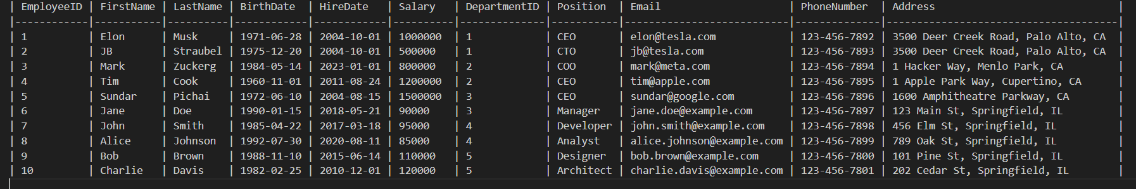
טבלת מחלקות (Departments)
- תיאור: טבלה שמכילה פרטי מחלקות בחברה.
- מאפיינים ייחודיים: מכילה מפתח ראשי שמייצג את מזהה המחלקה, ומפתח זר שמצביע על מנהיג המחלקה מתוך עובדי החברה.
- מאפיינים: שם המחלקה, מיקום, תקציב, פרטי יצירת קשר.
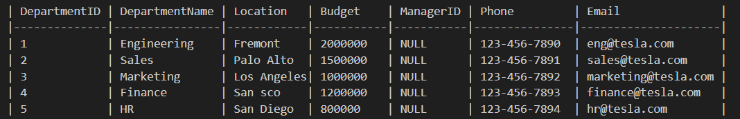

טבלת פרויקטים (Projects)
- תיאור: טבלה שמכילה פרטי פרויקטים בחברה.
- מאפיינים ייחודיים: מכילה מפתח ראשי לזיהוי כל פרויקט, ומפתחי זר שמצביעים על מנהיג הפרויקט ועל המחלקה הקשורה לפרויקט.
- מאפיינים: שם הפרויקט, תאריכי התחלה וסיום, תקציב, פרטי יצירת קשר.
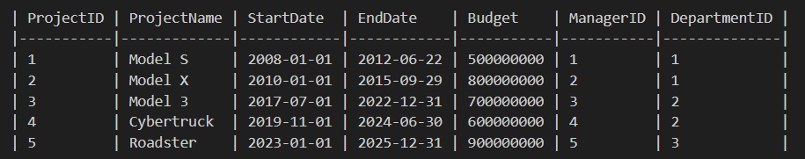
טבלת שיוך-לפרויקט (ProjectAssignment)
- תיאור: טבלה שמכילה את השיוך של עובדים לפרויקטים (יחס רבים לרבים).
- מאפיינים ייחודיים: מכילה מפתח ראשי לזיהוי כל שיוך, ומפתחות זרים שמצביעים על עובד ופרויקט.
- מאפיינים: תפקיד העובד בפרויקט ותאריך השיוך.
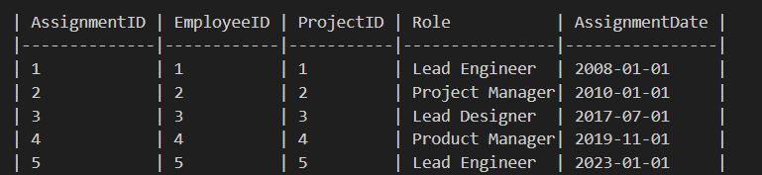

טבלת מוצרים (Products)
- תיאור: טבלה שמכילה פרטי מוצרים שהחברה מייצרת או עוסקת בהם.
- מאפיינים ייחודיים: מכילה מפתח ראשי לזיהוי כל מוצר, ומפתח זר שמצביע על הספק המספק את המוצר.
- מאפיינים: שם המוצר, קטגוריה, מחיר, כמות במלאי, תאריכי יצירה ותפוגה.
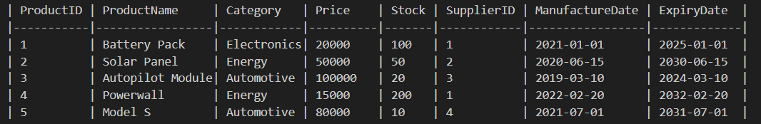

טבלת ספקים (Suppliers)
- תיאור: טבלה שמכילה פרטי ספקים שהחברה עובדת איתם.
- מאפיינים ייחודיים: מכילה מפתח ראשי לזיהוי כל ספק.
- מאפיינים: שם הספק, איש קשר, כתובת ופרטי יצירת קשר.
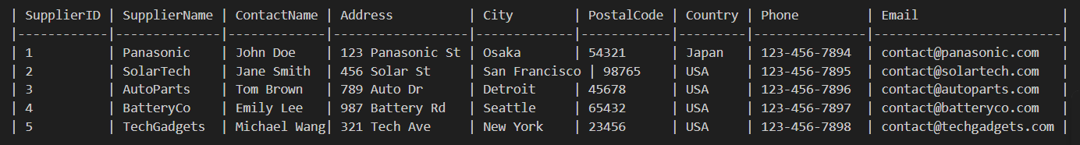

טבלת לקוחות (Customers)
- תיאור: טבלה שמכילה פרטי לקוחות שמבצעים רכישות מהחברה.
- מאפיינים ייחודיים: מכילה מפתח ראשי לזיהוי כל לקוח.
- מאפיינים: שמות פרטיים ומשפחה, כתובת ופרטי יצירת קשר.
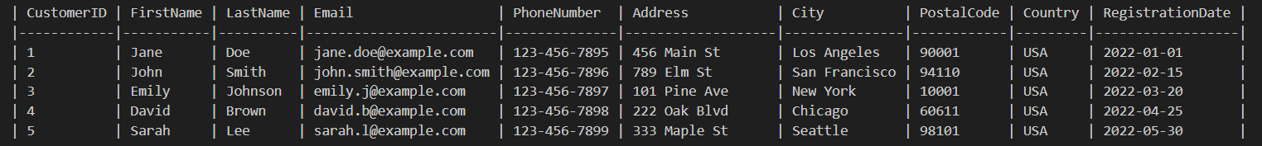

טבלת הזמנות (Orders)
- תיאור: טבלה שמכילה פרטי ההזמנות שנקלטו מהלקוחות.
- מאפיינים ייחודיים: מכילה מפתח ראשי לזיהוי כל הזמנה, ומפתח זר שמצביע על הלקוח שביצע את ההזמנה.
- מאפיינים: תאריך הזמנה, סכום כולל, כתובת למשלוח וסטטוס ההזמנה.
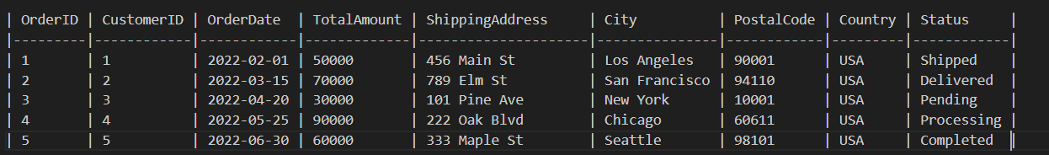

טבלת פרטי-הזמנה (OrderDetails)
- תיאור: טבלה שמכילה את פרטי המוצרים שנרכשו בכל הזמנה (יחס רבים לרבים).
- מאפיינים ייחודיים: מכילה מפתח ראשי לזיהוי כל פרט הזמנה.
- מאפיינים: כמות, מחיר יחידה והנחה עבור כל מוצר בהזמנה.
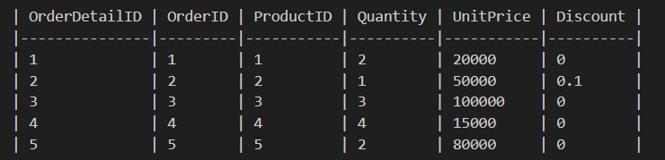

טבלת מלאי (Inventory)
- תיאור: טבלה שמכילה פרטי המלאי של המוצרים בחברה.
- מאפיינים ייחודיים: מכילה מפתח ראשי לזיהוי כל רשומת מלאי, ומפתח זר שמצביע על המוצר ועל הספק שסיפק אותו.
- מאפיינים: מיקום במחסן, כמות, רמת חידוש, תאריך רענון אחרון ופרטי יצירת קשר עם הספק.
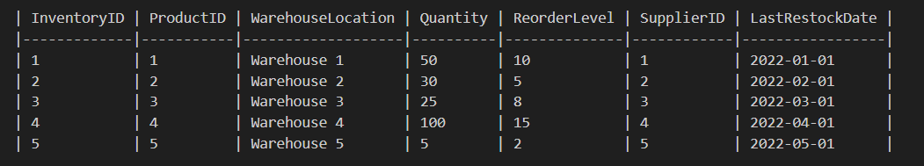

ERD diagram.

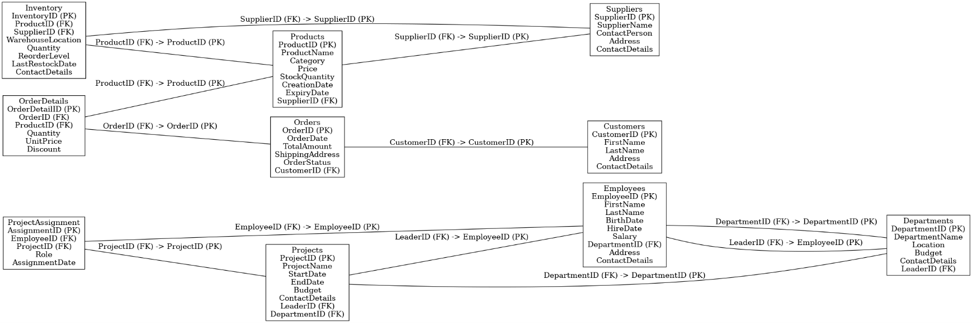
Note: leaderID represents ManagerID.

1. Select all employees from the Engineering department:
SELECT *
FROM Employees
WHERE DepartmentID = 1;

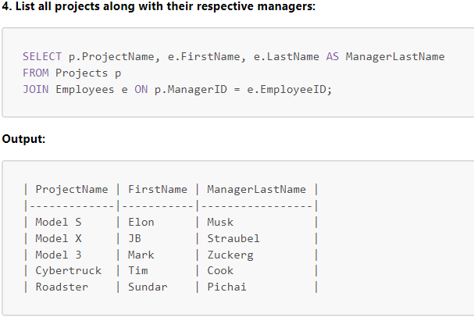

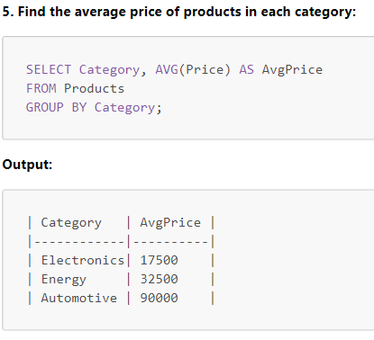

6. Update the salary of an employee:
-- Before update
SELECT * FROM Employees WHERE EmployeeID = 6;

-- Update salary
UPDATE Employees
SET Salary = 100000
WHERE EmployeeID = 6;

-- After update
SELECT * FROM Employees WHERE EmployeeID = 6;

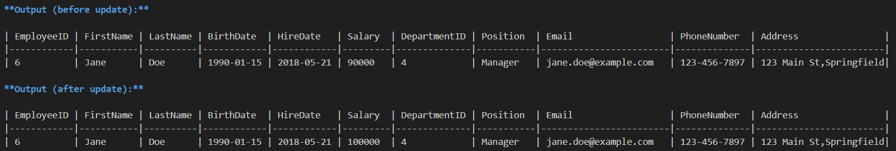
7. Delete a customer from the database:
-- Before delete
SELECT * FROM Customers WHERE CustomerID = 5;

-- Delete customer
DELETE FROM Customers
WHERE CustomerID = 5;

-- After delete
SELECT * FROM Customers WHERE CustomerID = 5;

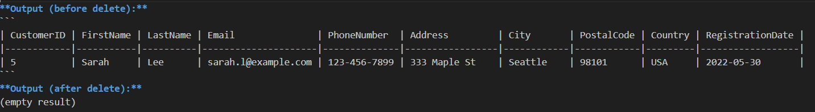

8. Find all orders with a total amount greater than $60,000:
SELECT *
FROM Orders
WHERE TotalAmount > 60000;

